

ΕΛΛΗΝΙΚΗ ΔΗΜΟΚΡΑΤΙΑ

ΥΠΟΥΡΓΕΙΟ ΥΓΕΙΑΣ ΚΑΙ ΚΟΙΝΩΝΙΚΗΣ ΑΛΛΗΛΕΓΓΥΗΣ

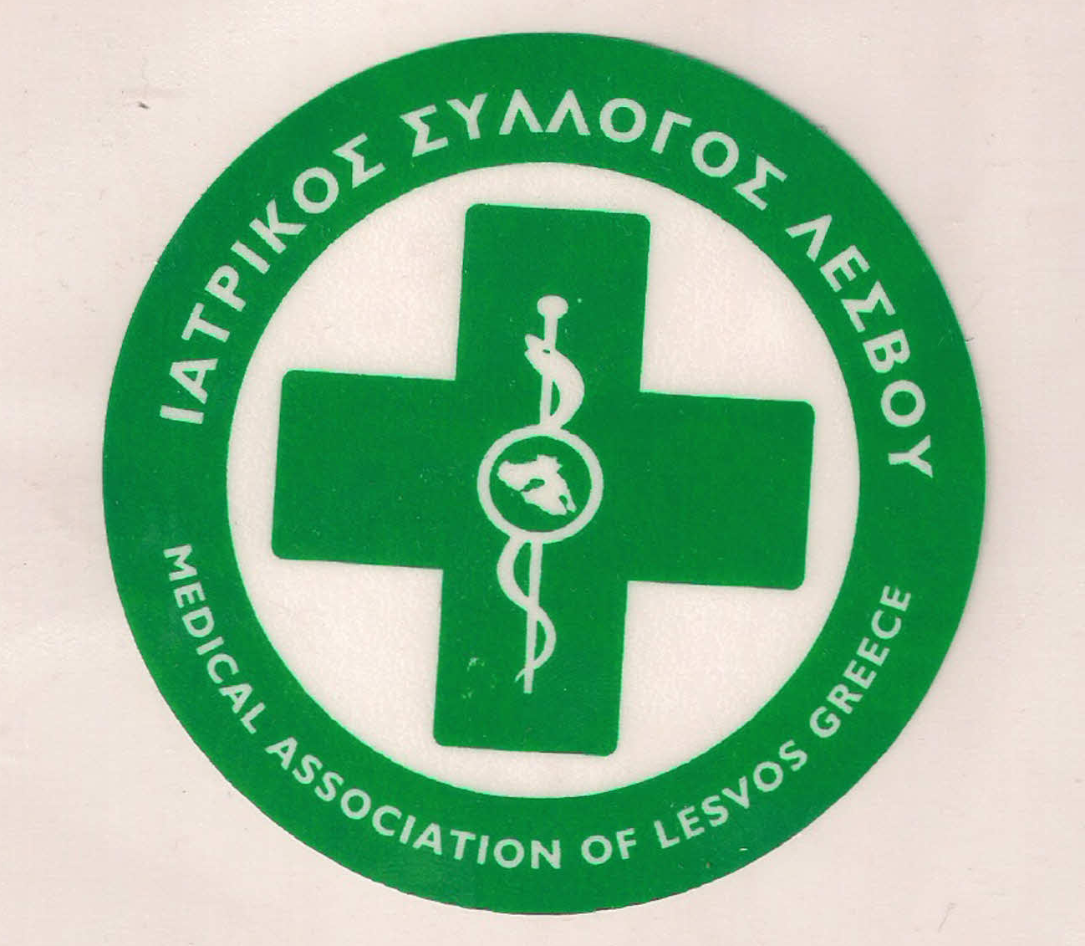

**Ι**ΑΤΡΙΚΟΣ **Σ**ΥΛΛΟΓΟΣ **Λ**ΕΣΒΟΥ (Ν.Π.Δ.Δ.)

ΚΑΒΕΤΣΟΥ 17 – 81100 – ΜΥΤΙΛΗΝΗ ΤΗΛ & FAX : 22510.28182

e.mail : [iatrikoslesvou@gmail.com](mailto:iatrikoslesvou@gmail.com)

Μυτιλήνη, 18/06/2020

Αριθμ Πρωτ : 232

ΘΕΜΑ : ΕΚΔΗΛΩΣΗ ΕΝΔΙΑΦΕΡΟΝΤΟΣ

Ο Ιατρικός Σύλλογος Λέσβου προσκαλεί τους ιδιώτες ιατρούς - μέλη του με   
ειδικότητα **Παθολογίας,** **Γενικής Ιατρικής**, **Πνευμονολογίας,** **ΩΡΛ,**   
**Παιδιατρικής** και **Καρδιολογίας** να εκδηλώσουν ενδιαφέρον για συνεργασία με τις ξενοδοχειακές επιχειρήσεις και των δύο Δήμων του νησιού μας και για   
όσο διάστημα αυτές λειτουργούν, στα πλαίσια των μέτρων ελέγχου της   
πανδημίας Covid-19 και ακολουθώντας το δημοσιευμένο πρωτόκολλο οδηγιών του ΕΟΔΥ. Η δε οικονομική σχέση θα καθορίζεται κατά περίπτωση μεταξύ του  ιατρού και της ξενοδοχειακής επιχείρησης την οποία θα εξυπηρετεί.   
**Καταληκτική ημερομηνία υποβολής δηλώσεων ενδιαφέροντος ορίζεται η 30η   
Ιουνίου 2020.**

Ο ΠΡΟΕΔΡΟΣ Ο ΓΡΑΜΜΑΤΕΑΣ

